Natalia Inés Flores

I Información Personal
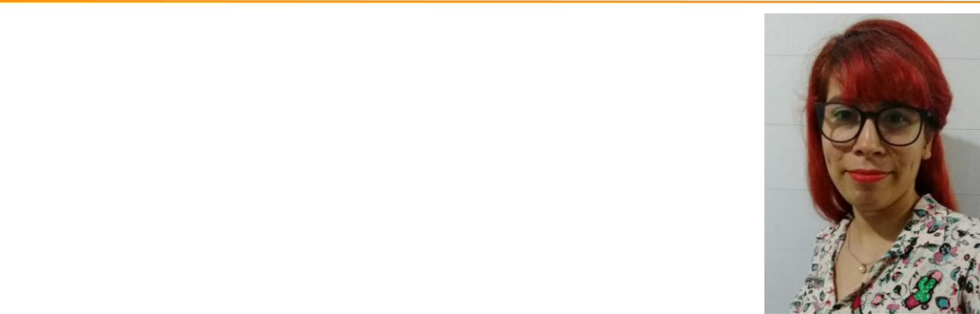

Lugar y Fecha de Nacimiento: La Plata, Agosto de 1989

D.N.I.: 34770247

Domicilio: 46 Nº674 ½ 6ºB La Plata, Buenos Aires, Argentina.

Estado: Soltera

Hijos: No tiene.

Celular: (221) 575-5823

E-mail: natalia.i.flores@gmail.com

II Formación académica

- 2007: Titulo secundario: Bachiller con orientación en ciencias Naturales. Liceo Víctor Mercante, La Plata.

- 2008-2009: Curso de Reparación y Armado de Pc. Instituto ACE.

- 2010-2011: Curso de Inglés. Instituto ACE.

- 2011-2015: Licenciatura en Música, orientación: Dirección Coral. Facultad de Bellas Artes, UNLP.

- 2013-2014: Curso de Fotografía dictado por la Asociación de Fotógrafos profesionales La Plata.

- 2017-Presente: Licenciatura en Informática. Facultad de Informática, UNLP.

III Aptitudes

- Disciplinada, puntual, responsable y comprometida.

- Trato cordial al público y compañeros.

- Eficiencia, ambición. Ganas de crecer.

- Liderazgo.

- Talento para la comunicación, paciencia.

- Capacidad de trabajo bajo presión y de análisis.

- Capacidad para los detalles. Lectura analítica.

- Capacidad de organización.

IV Otros conocimientos

- Habla y lecto-escritura del inglés medio.

- Usuario de sistemas operativos Microsoft Windows, con facilidad en la utilización de Microsoft Office (Word, Excel, Power Point), OpenOffice.org y todo tipo de aplicación y/o herramienta informática de uso administrativo.

- Velocidad alta en mecanografía.

- Amplio manejo de Internet, redes sociales, blogs y comunidades en red.

V Experiencia laboral

Kiosco “Santino”, 12 e/63 y 64.

Desde Marzo de 2010 hasta Junio de 2012.

Puesto: Cajera.

Localidad: La Plata.

Negocio Fotográfico “Bugallo Express” 11 esq. Arana.

Desde Febrero de 2013 hasta Junio de 2016.

Puesto: Atención al cliente. Cajera. Edición de fotos y videos.

Localidad: Villa Elisa.

Clases particulares de Canto y educación musical.

Desde Marzo de 2017 a la actualidad.

Puesto: Profesora.

Localidad: La Plata.

